Текст должен содержать:

- Главный заголовок.
- Вступление.
- Основной текст.
- Заключение.

Как подготовиться к самостоятельному путешествию

Введение

«Легкие Европы», одна из самых дружелюбных и открытых для россиян, и не только стран, древняя вотчина могущественных Радзивиллов и часть Великого княжества Литовского — все это ровная, как тарелка и прекрасная, как утренний лесок Беларусь. Беларусь любят, как бы она ни называлась. И есть за что: удивительные маленькие и большие, очень чистые города, масса достопримечательностей, отменные продукты, красивейшая природа, приятные люди и еще с десяток незаметных невооруженному глазу, но прекрасно ощущающихся тем самым «шестым чувством» достоинств. Добавьте к этому сказочные озера и леса, в которых так приятно забыться, погрузившись в лоно природы и выкинув из головы шум и заботы мегаполисов. А также широченные проспекты, напоминающие наше советское прошлое, узкие мощеные улочки — дань «европейскости», замки 16 века, католические и православные соборы, наконец, те самые идиллические деревушки, в которых готовят ну такие драники, что каждый просто обязан вернуться сюда вновь.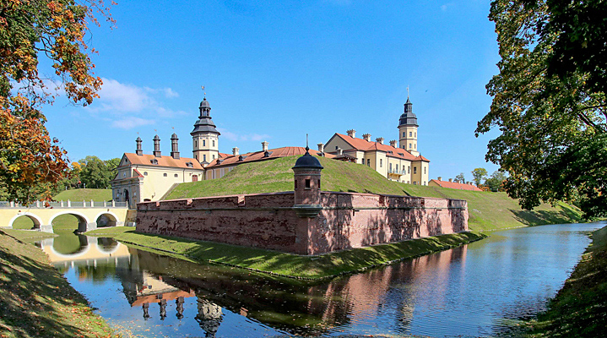

Путешествие по Беларуси на авто

Российских путешественников в Беларусь тянет близость менталитета с местными жителями, а также близкое расположение Беларуси к нашей стране. Очень удобно совершить поездку по стране на собственном автомобиле, что обычно и делают россияне.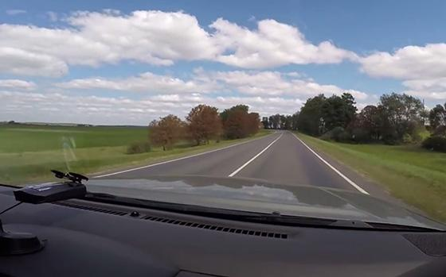
Но важно знать, что обязательным условием для поездки в Беларусь на своём авто является наличие грин-карты на автомобиль (аналог отечественного ОСАГО). Если вы путешествуете на собственной машине, то для поездки в Белоруссию лучше всего выбрать Киевское шоссе, т. к. следуя именно по этому пути, вы сможете добраться до таких городов как Гомель, Могилёв, Витебск. Если же вам нужно в Минск или Брест, то двигайтесь по трассе М-1 «Беларусь».
Помимо удобства и комфорта, есть и ещё одно преимущество наземного транспорта — это его цена. Не важно, выберете вы для поездки автобус или поезд, цены на билеты порадуют вас, да и поездка на автомобиле обойдётся не очень дорого. Короче говоря, путешествие в Беларусь является способом неплохо сэкономить.
Перед тем как отправиться в самостоятельное путешествие по Белоруссии соберите нужный пакет документов. С собой возьмите:
- Паспорт;
- Водительские права;
- Грин-карту. Ее необходимо приобрести заранее или при пересечении границы, так как российские полиса ОСАГО в Белоруссии не действуют.

Штрафы Беларуси

Превышение скорости: более чем на 10 км/ч стоит 0,5 — 1 МЗП (30 — 60 рублей); от 20 до 30 км/ч — в 2 раза больше; более 30 — в 3 раза больше. Большие суммы денег взимают только за вождение в состоянии алкогольного опьянения. Если водитель отказывается «подуть в трубочку» или передал управление автомобилем нетрезвому человеку, то штраф составит 300 — 1500 руб.; езда без водительского удостоверения в нетрезвом состоянии наказывается штрафом в размере 2700 рублей.
Также необходимо знать, что если мимо вас проезжает машина со спецсигналом, то вы обязаны взять вправо и остановиться. Незначительные нарушения ПДД караются взысканием на сумму 20-120 рублей.
В Минске штрафуют пешеходов за переход улицы в неположенном месте, особенно в центре столицы. Здесь через каждые 100 метров стоят сотрудники ДПС, которые охраняют братскую республику от провокационных притязаний Запада и местной оппозиции.

Заключение

Лето, как известно, пора отпусков, то самое время, когда многие определяются, где стоит провести свое время отдыха. При этом среди множества «летних» направлений все большую популярность обретает Республика Беларусь, где имеется большое число достопримечательностей, санаториев и мест отдыха в районе Браславских озер. Вне зависимости от выбора направления путешествия, поездки по Беларуси оставляют благоприятные впечатления, а туристическая инфраструктура в республике находится на весьма высоком уровне.
При подготовке к поездке в Беларусь советуем проложить маршрут на автомобиле между городами и выбрать оптимальный вариант.